Por ser temporada vacacional:

¡Ven y aprovecha la promoción del mes!

Ejecutivos:
Daniela Mendivil, Gte. de ventas
Lorenzo Noguera, Gerente General
Maria Fernanda Astiazaran, Gte de Banquetes

Dirección:
Paseo Mar Bermejo No. 4 Norte
Los Algodones
85506 Bahia de San Carlos, Sonora
Tel: (622) 225-3000
01-800-716-4368
www.sancarlosplaza.com.mx





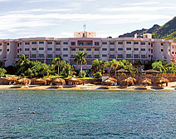

¿Te gustaría visitar uno de los mejores lugares turísticos y de las mejores playas del Estado?
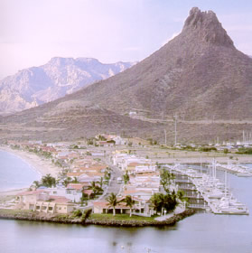
¡Ven y disfruta de unas ricas vacaciones con el mejor confort en Hotel San Carlos Plaza de San Carlos, Sonora!

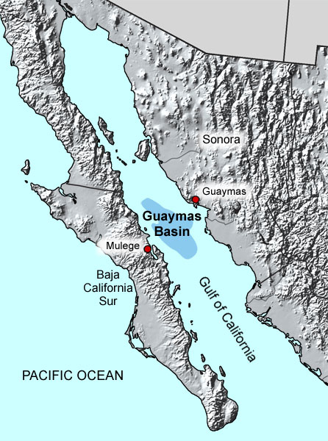
Localización:
A solo hora y media de distancia de Hermosillo y Cd. Obregón.

Habitaciones:
Todas con aire acondicionado, televisión vía satélite, cajas de seguridad y tina.

Servicios:
Hotel para vacacional con 3 restaurantes, 2 bares spa, playa privada, salón para congresos y convenciones para 1200 personas.

Tipo de Habitación

Las tarifas aquí mostradas son temporales y por lo
mismo están sujetas a cambio.
Habitaciones y tarifas están sujetas a disponibilidad
y confirmación por parte del Hotel.
Aplican suplementos a las tarifas en temporada alta,
puentes y días festivos.
Servicio Incluidos:
AlbercaApto para DiscapacitadosArea de Juego para NiñosCaja de SeguridadCambio de DivisasCuartos de No FumarElevadorJacuzziPlan FamiliarPlayaSalon de JuegosServicio a HuespedesServicio de CamaristaTarjetas de credito

Servicios con cargo extra:
ComprasCoordinador de BodasDeportes AcuaticosDeportes en TierraEstacionamientoGimnasioGolfNiñeraSalones de EventosServicio a CuartosServicio de LavanderiaServicios de Negocios

Restaurantes:
El Kiosko CafeteriaJoey BistroJoey Pizza
Habitación  Doble  por noche | Moneda
Estandar Central | $ 1,134 | pesos MXN
Jr. Suite Lateral | $ 1,274 | pesos MXN
Jr. Suite Central | $ 1,566 | pesos MXN
• | Ultima actualización de tarifas hecha el  5 Mayo, 2008
• | Tarifas mas impuestos

Obtén el 50% de descuento en cada tipo de habitación.

